**LAPORAN PRAKTIKUM**



|  |  |  |
| --- | --- | --- |
| **NIM** | **:** | 2003071 |
| **Nama** | **:** | Hakim Asrori |
| **Kelas** | **:** | D3TI.1C |
| **Mata Kuliah** | **:** | **Basis Data (TIU3201)** |
| **Dosen Pengampu** | **:** | Eka Ismantohadi, S.Kom., M.Eng |

**PROGRAM STUDI D3 TEKNIK INFORMATIKA**

**JURUSAN TEKNIK INFORMATIKA**

**POLITEKNIK NEGERI INDRAMAYU**

**2021**

**6.3 LATIHAN**

Berdasarkan tabel barang yang sudah dibuat pada latihan sebelumnya, sesuaikanlah hingga datanya seperti berikut ini:

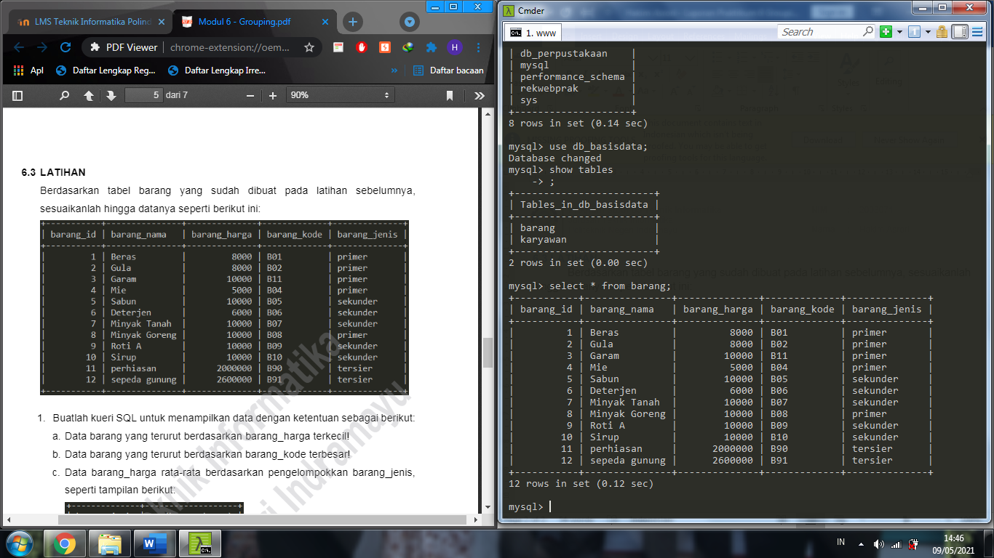

1. Buatlah kueri SQL untuk menampilkan data dengan ketentuan sebagai berikut:
   1. Data barang yang terurut berdasarkan barang_harga terkecil!

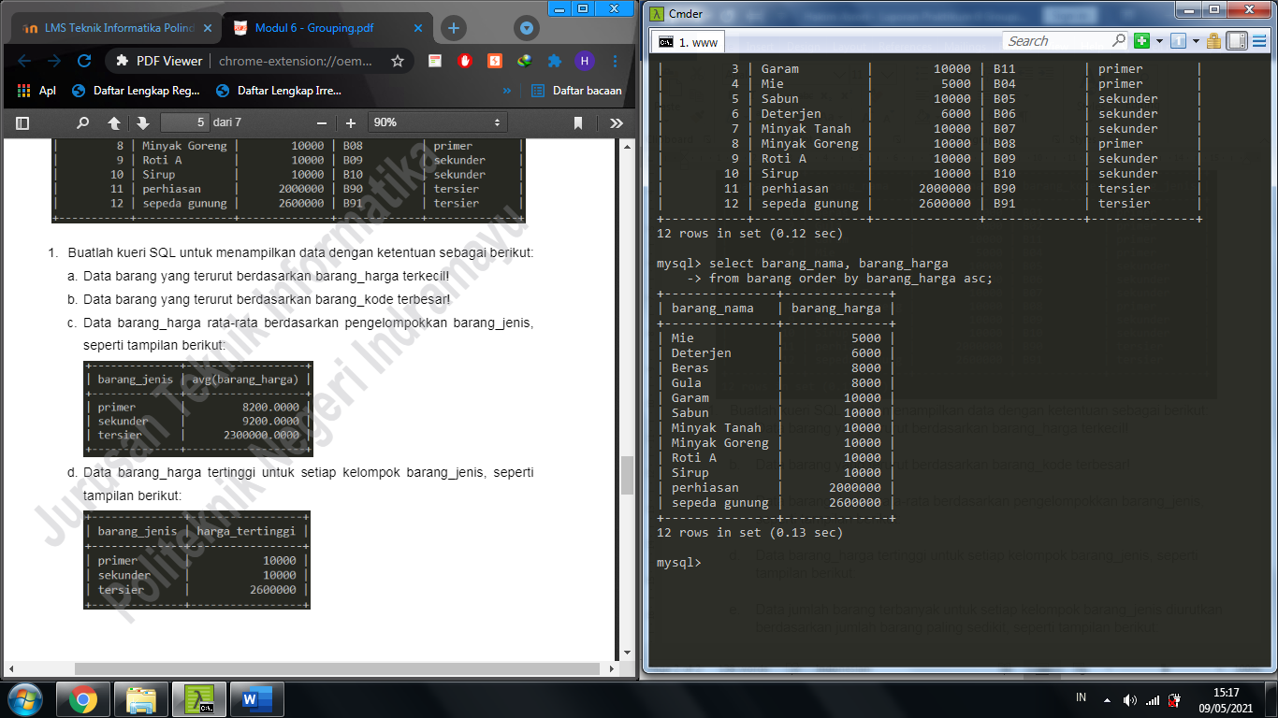

* 1. Data barang yang terurut berdasarkan barang_kode terbesar!

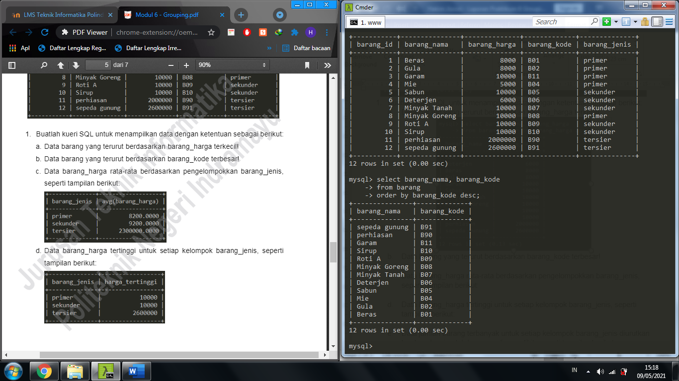

* 1. Data barang_harga rata-rata berdasarkan pengelompokkan barang_jenis, seperti tampilan berikut:

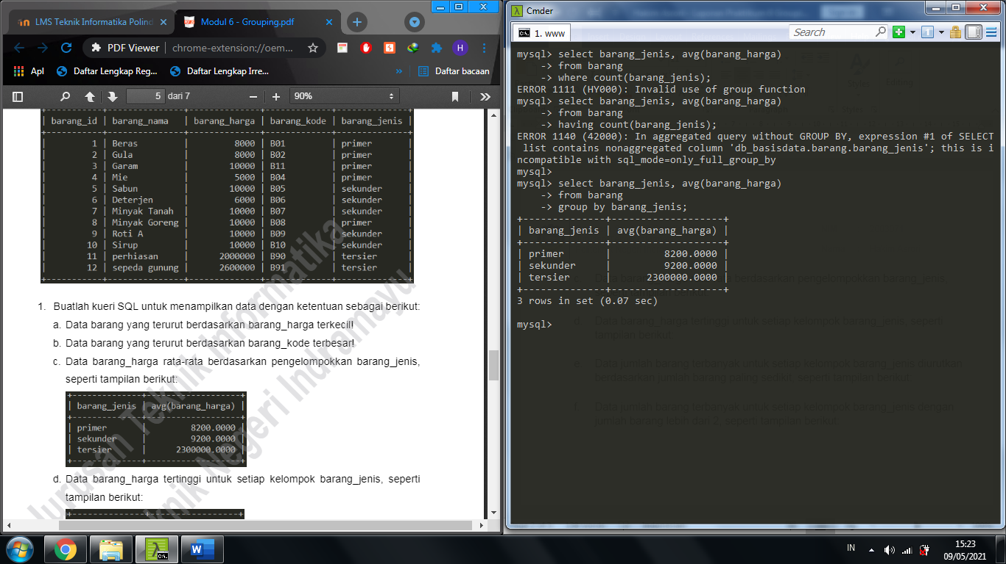

* 1. Data barang_harga tertinggi untuk setiap kelompok barang_jenis, seperti tampilan berikut:

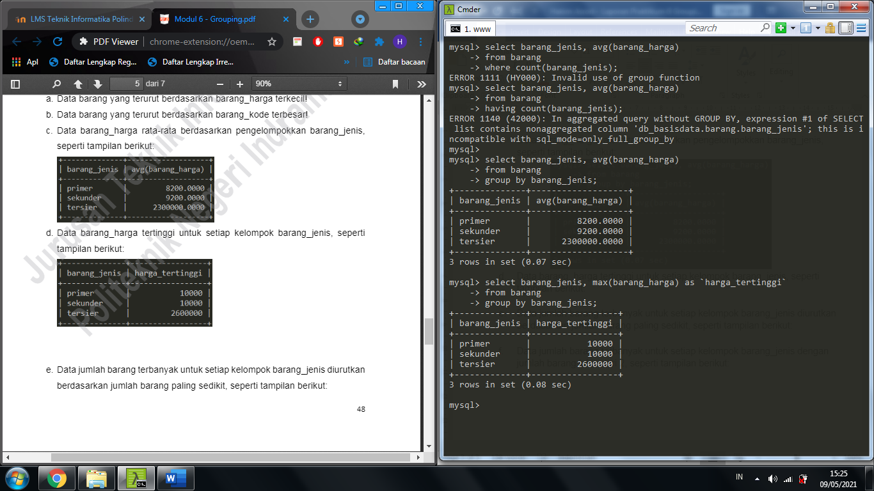

* 1. Data jumlah barang terbanyak untuk setiap kelompok barang_jenis diurutkan berdasarkan jumlah barang paling sedikit, seperti tampilan berikut:

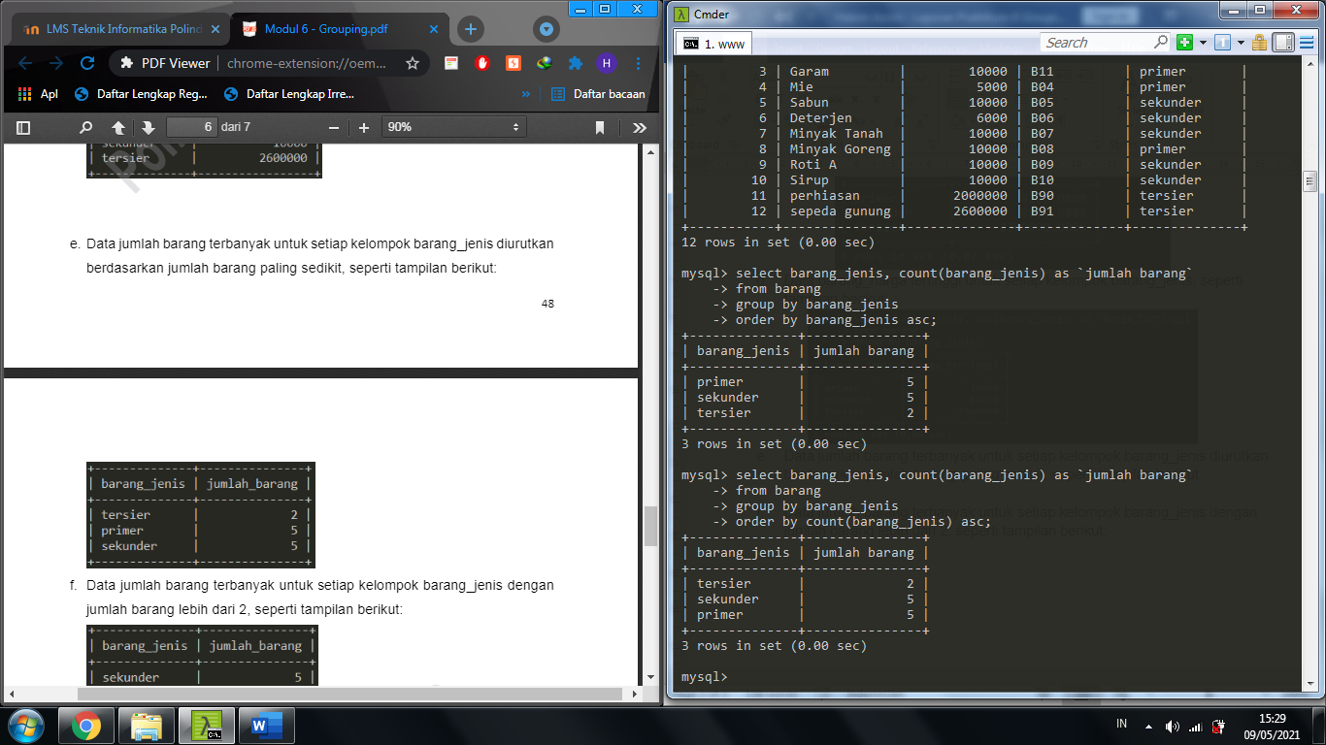

* 1. Data jumlah barang terbanyak untuk setiap kelompok barang_jenis dengan jumlah barang lebih dari 2, seperti tampilan berikut:

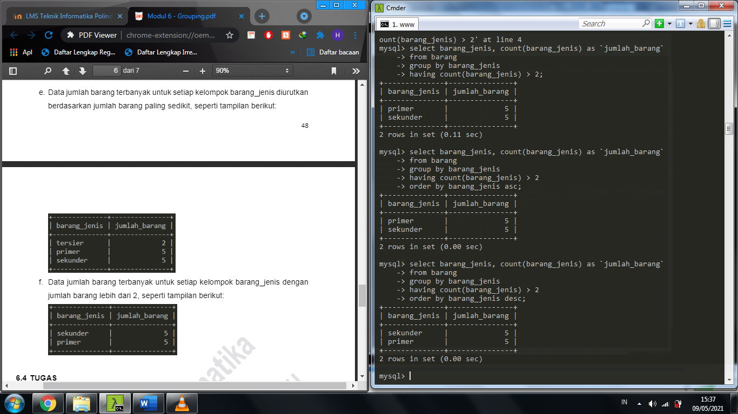

**6.4 TUGAS**

Berdasarkan dari tabel karyawan yang memiliki data sebagai berikut:

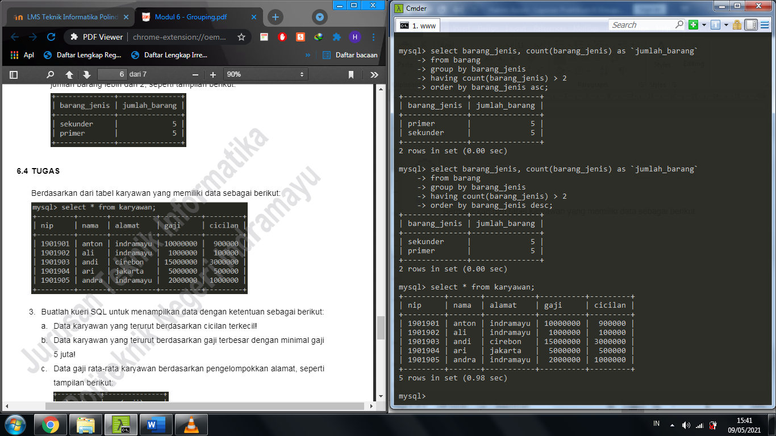

1. Buatlah kueri SQL untuk menampilkan data dengan ketentuan sebagai berikut:
   1. Data karyawan yang terurut berdasarkan cicilan terkecil!

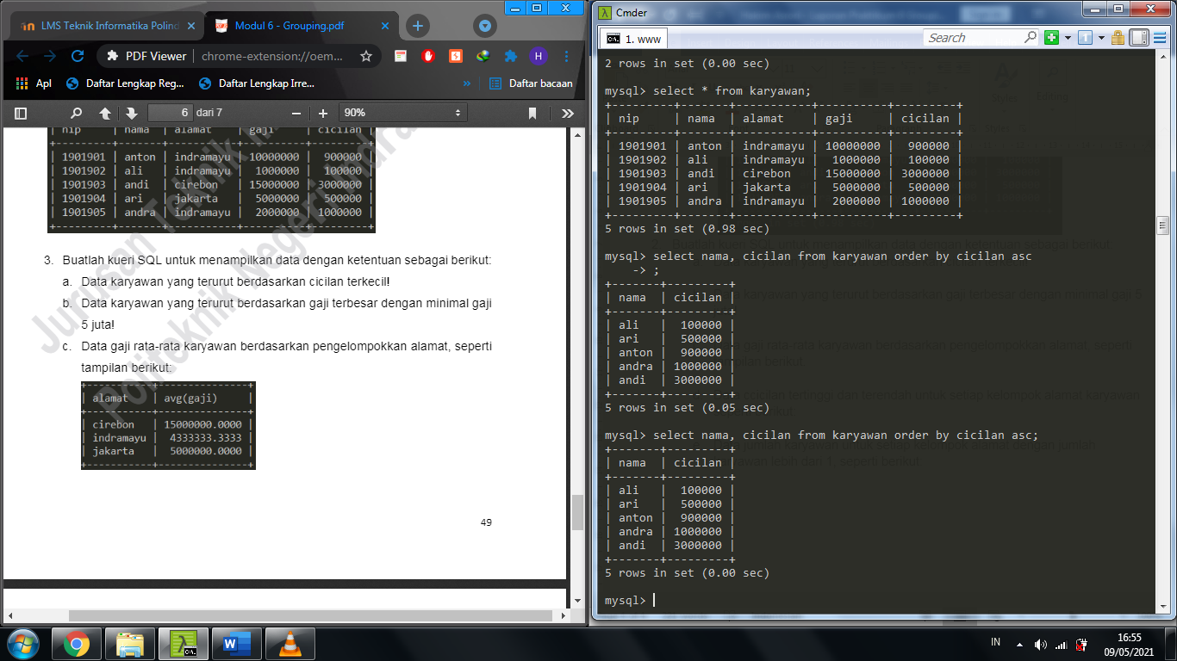

* 1. Data karyawan yang terurut berdasarkan gaji terbesar dengan minimal gaji 5 juta!

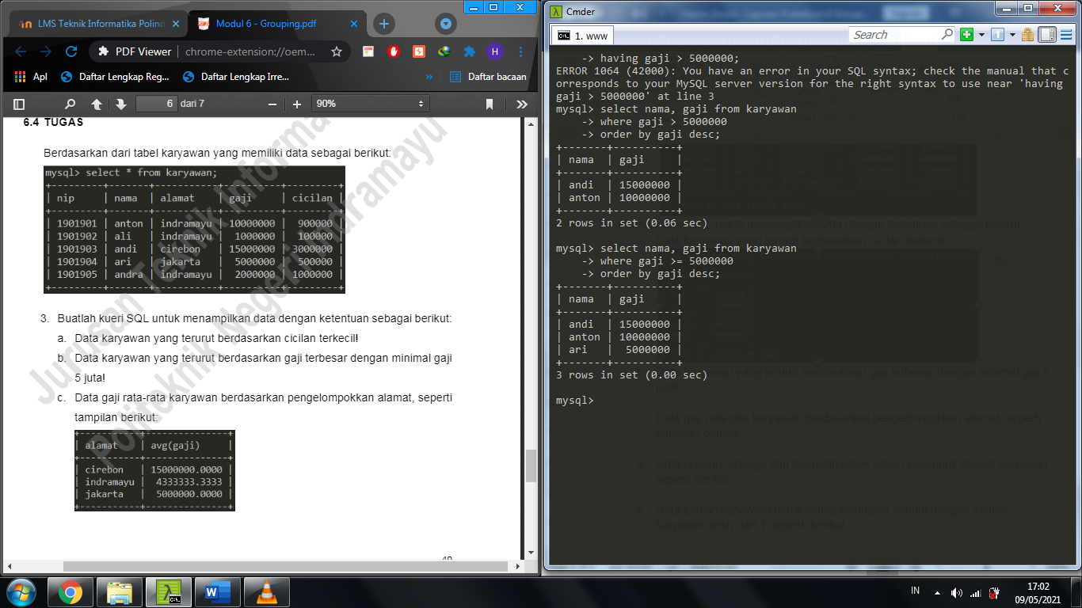

* 1. Data gaji rata-rata karyawan berdasarkan pengelompokkan alamat, seperti tampilan berikut.

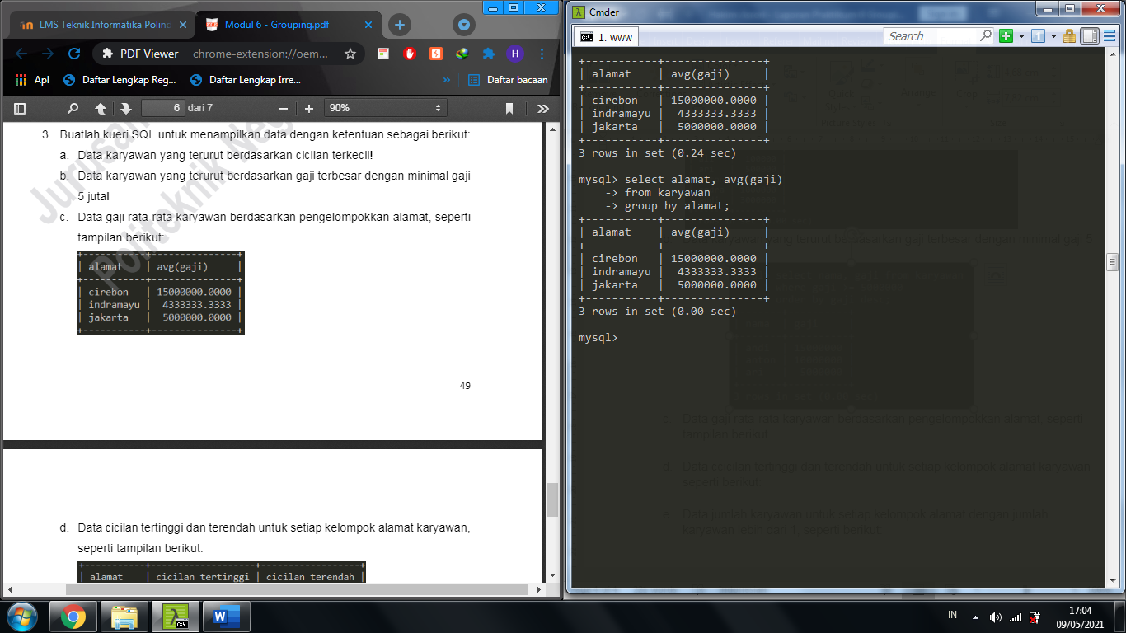

* 1. Data cicilan tertinggi dan terendah untuk setiap kelompok alamat karyawan, seperti berikut:

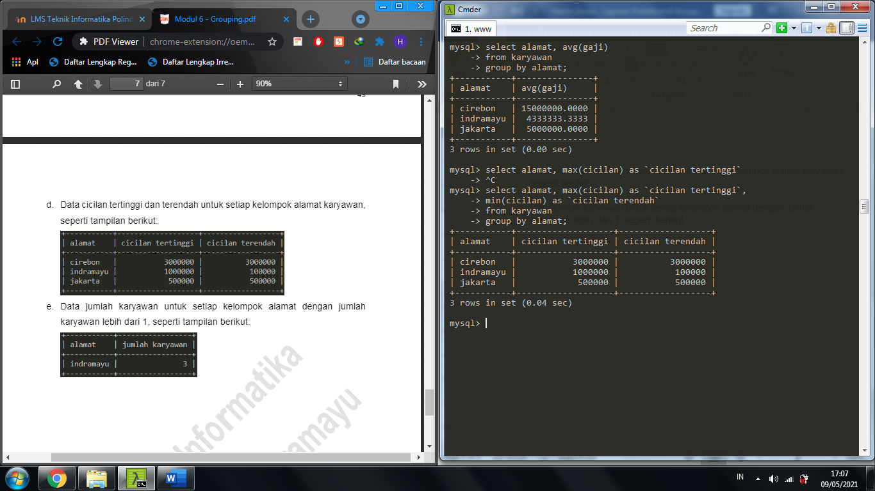

* 1. Data jumlah karyawan untuk setiap kelompok alamat dengan jumlah karyawan lebih dari 1, seperti berikut:

